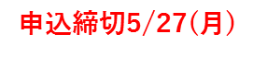
太陽光発電事業の適正化に向けた取組に関するセミナー申込書

所属 | ふりがな
氏名  （参加者1） | ふりがな | 氏名  （参加者2） | ふりがな
電話番号 | 日中連絡が取れる番号 | FAX番号
Eメール
質問事項  （自由記載） | （個人情報を除き、予め講師にお伝えします。なお、回答の保証はございません）

・記載された個人情報は本セミナーの運営のみに使用し、他用途には使用いたしません。
・お申込み受付後「ご参加の可/否」について、当センターから折り返し連絡（E mailまたはFAX）いたします。お申し込み後３営業日程度経過しても連絡がない場合には、下記のお問い合せ先までご連絡ください。
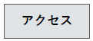

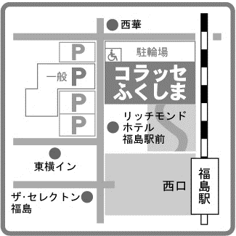
コラッセふくしま
（福島県福島市三河南町1番20号）
●電車でお越しの場合
JR福島駅西口より徒歩約３分
●お車でお越しの場合
・東北自動車道 福島西IC、飯坂ICから車で約15分
・コラッセふくしま有料駐車場利用可
（30分まで無料、以降30分毎100円 ※共通駐車サービス券が使用可能）
・近隣に有料駐車場（民間)あり （30分100円～150円）
